Taller 1
Calificación
Identidad personal “Todos somos únicos, importantes y especiales”

Mi nombre es: ___________________________________________________ Fecha: miércoles 23 de abril 2025

Puntaje ideal: 19 puntos Puntaje obtenido: __________

Mi historia
La historia personal
La historia personal se construye con los hechos importantes que ocurren en la vida de una persona, como sus primeros pasos o el primer día de clases.

- Dibuja dos hechos importantes que recuerdes de tu vida. Ejemplo: cuando entraste al colegio o al jardín infantil, cuando aprendiste a andar en bicicleta, cuando aprendiste una canción, cuando aprendiste a leer, etc. (2 puntos cada una) (Hecho entendible y coloreado)

Una forma de organizar nuestra historia es mediante una línea de vida, la cual permite ubicar los hechos antes o después, según la fecha en que ocurrieron.

Mi línea de vida

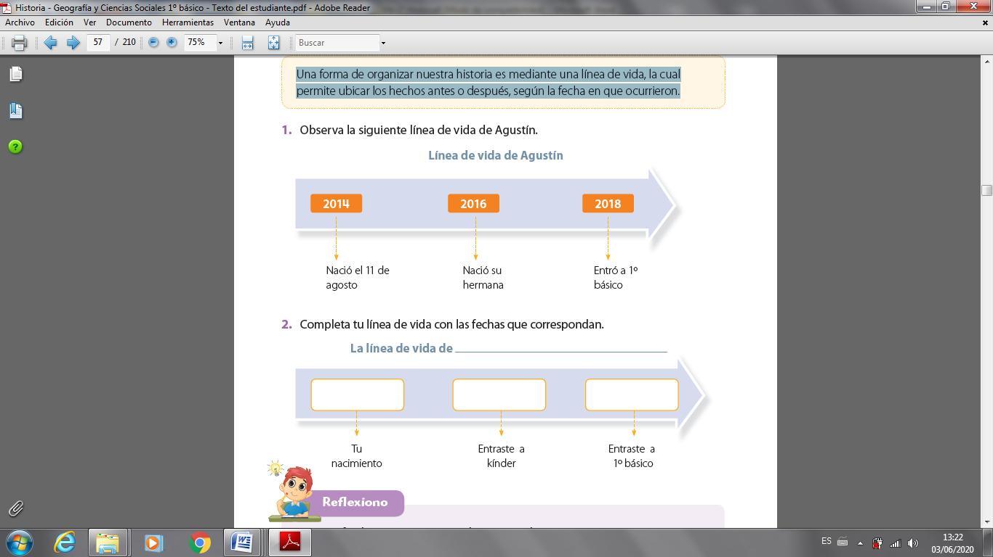
La siguiente actividad tiene 1 punto cada completación.

3.Completa lo siguiente dibujando o escribiendo según corresponda. (1 puntos cada uno)
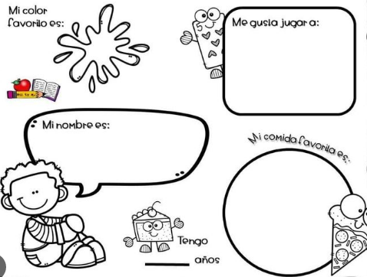

4. Dibuja a tu familia, incluyéndote a ti mismo. (3 puntos: el dibujo corresponde a la familia, el estudiante se incluye en el dibujo y lo colorea).

